第一步：在AndroidManifest.xml中加入如下两段代码：
[java] view plaincopy
- <manifest xmlns:android="http://schemas.android.com/apk/res/android"
- package="com.pccw"
- android:versionCode="1"
- android:versionName="1.0">
- <uses-sdk android:minSdkVersion="8" />

- <application android:icon="@drawable/icon" android:label="@string/app_name">
- <activity android:name=".MainActivity"
- android:label="@string/app_name">
- <intent-filter>
- <action android:name="android.intent.action.MAIN" />
- <category android:name="android.intent.category.LAUNCHER" />
- </intent-filter>
- </activity>
- <!—添加代码1-->
- <uses-library android:name="android.test.runner"/>
- </application>
- <!—添加代码2-->
- <instrumentation android:name="android.test.InstrumentationTestRunner"
- android:targetPackage="com.pccw" android:label="aaa"/>
- </manifest>

1. <uses-library android:name="android.test.runner"/>代表把单元测试框架中的一些依赖库引入进来
2. <instrumentation android:name="android.test.InstrumentationTestRunner"android:targetPackage="com.pccw" android:label="aaa"/>代表配置单元测试框架的启动装置，启动装置有好几个类，可以选择，一般情况下我们使用上面这个。
3. targetPackage与上面的package相同，代表单元测试框架和当前应用是处于同一个进程中

第二步：编写业务逻辑，即需要被测试的模块
[java] view plaincopy
- public class PersonService {

- public void save(String name){
- String sub = name.substring(6);
- }

- public int add(int a, int b){
- return a+b;
- }
- }

第三步：编写单元测试代码
[java] view plaincopy
- public class PersonServiceTest extends AndroidTestCase {

- public void testSave() throws Exception {
- PersonService service = new PersonService();
- service.save(null);
- }

- public void testAdd() throws Exception {
- PersonService service = new PersonService();
- int result = service.add(1, 2);
- Assert.assertEquals(3, result);
- }
- }

第四步：打开eclipse中的outline窗口，其中会显示单元测试类的所有的方法
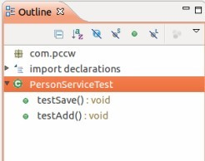

然后想要测试哪个方法，则在哪个测试方法上右键鼠标，选择Run As，然后再选择Android JUnit Test即可，如果有异常或者错误，则会出现如下情况：
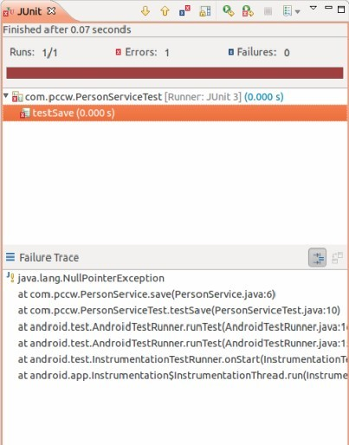

如果是正常的，则会如下：
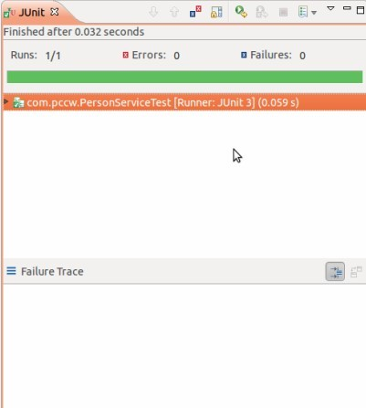
版权声明：本文为博主原创文章，未经博主允许不得转载。

